ОПОВЕЩЕНИЕ

Администрация городского округа город Дзержинск информирует о проведении общественных обсуждений по проекту приказа министерства градостроительной деятельности и развития агломераций Нижегородской области «О предоставлении разрешения на условно разрешенный вид использования земельного участка с кадастровым номером 52:21:0000103:5221, расположенного по адресу: Российская Федерация, Нижегородская обл., городской округ город Дзержинск, г. Дзержинск, ул. Петрищева, земельный участок 3В».

Проект будет размещен на официальном сайте администрации города <https://адмдзержинск.рф> 6 августа 2025 года.

Порядок проведения общественных обсуждений осуществляется в соответствии с решением городской Думы г. Дзержинска от 23 июня 2020 года № 916 «Об  утверждении Порядка организации и проведения общественных обсуждений по вопросам градостроительной деятельности».

Место и дата открытия экспозиции (экспозиций) проекта, подлежащего рассмотрению на общественных обсуждениях – 6 августа 2025 года:

- на информационном стенде ул.Октябрьская, 5А;

- на информационном стенде, расположенном в помещении МБУ «Многофункциональный центр и ГА» ул.Гастелло, 11/25.

Сроки проведения экспозиции (экспозиций) проекта: с «6» августа по «14» августа 2025 года.

Дни и часы посещения экспозиции (экспозиций) проекта: понедельник, вторник, среда и пятница с 8:00 до 17:00.

Дни и время консультирования посетителей: понедельник и вторник с 9:00 до 16:00.

Предложения и замечания, касающиеся проекта, предоставлять в письменном виде в сроки проведения экспозиции по адресу:

- Нижегородская область, г.Дзержинск ул.Октябрьская, д.5А;

- по электронной почте - [official@adm.dzr.nnov.ru](mailto:official@adm.dzr.nnov.ru); [official@depgraddzr.ru](mailto:official@depgraddzr.ru);

- на официальный сайт администрации города - <https://адмдзержинск.рф>;

- в электронной системе ПОС - <https://pos.gosuslugi.ru/backoffice/>.

Предложения и замечания должны содержать информацию о лице, внесшем замечания и предложения:

* фамилию, имя, отчество (при наличии), адрес места жительства (регистрации), реквизиты документа, удостоверяющего личность, - для физических лиц;
* наименование, основной государственный регистрационный номер, место нахождения и адрес - для юридических лиц;
* реквизиты документа, устанавливающего или удостоверяющего права на земельные участки, объекты капитального строительства, помещения (при наличии).

Контактное лицо по вопросам публичных слушаний: Бекетова Юлия Алексеевна – консультант департамента градостроительной деятельности, строительства и охраны объектов культурного наследия администрации города ((88313) 37-01-30).

Участниками публичных слушаний являются:

- граждане, постоянно проживающие в пределах территориальной зоны, в границах которой расположен земельный участок или объект капитального строительства, в отношении которых подготовлен данный проект. По сведениям Государственной информационной системы обеспечения градостроительной деятельности Нижегородской области в   границах указанной территориальной зоны расположены объекты жилищного фонда с местоположением: Нижегородская область, г. Дзержинск, ул. Гайдара, д. 53А, д.57, ул. Петрищева, д.3, д.5, д.5А, д.5Б, д.5В д.9, д.11, д.11А, д.13, д.13А, д.17, д.19, д.19А, д.21, д.21А, д.25, д.25А, д.27, д.27А, д.27Б, пр. Циолковского, д.32, д.34, д.36, д.36А, д.38, д.38А, д.40, д.42. д.44, д.44А, д.46, д.46А. д.48, д.50, д.52, д.52А.

- правообладатели находящихся в границах указанной территориальной зоны земельных участков и (или) расположенных на них объектов капитального строительства, а также правообладатели помещений, являющихся частью указанных объектов капитального строительства (фрагмент карты прилагается);

- граждане, постоянно проживающие в границах земельных участков, прилегающих к земельному участку, в отношении которого подготовлен проект, правообладатели таких земельных участков или расположенных на них объектов капитального строительства, правообладатели помещений, являющихся частью объекта капитального строительства, в отношении которого подготовлен проект. По сведениям публичной кадастровой карты к рассматриваемому земельному участку прилегают земельные участки с кадастровыми номерами 52:21:0000103:34, 52:21:0000103:58, 52:21:0000103:66, 52:21:0000103:49, 52:21:0000103:140, 52:21:0000103:126.

**Фрагмент карты градостроительного зонирования территории города**

**Правил землепользования и застройки городского округа город Дзержинск**

**с границами земельных участков и объектов капитального строительства, учтенных ЕГРН**

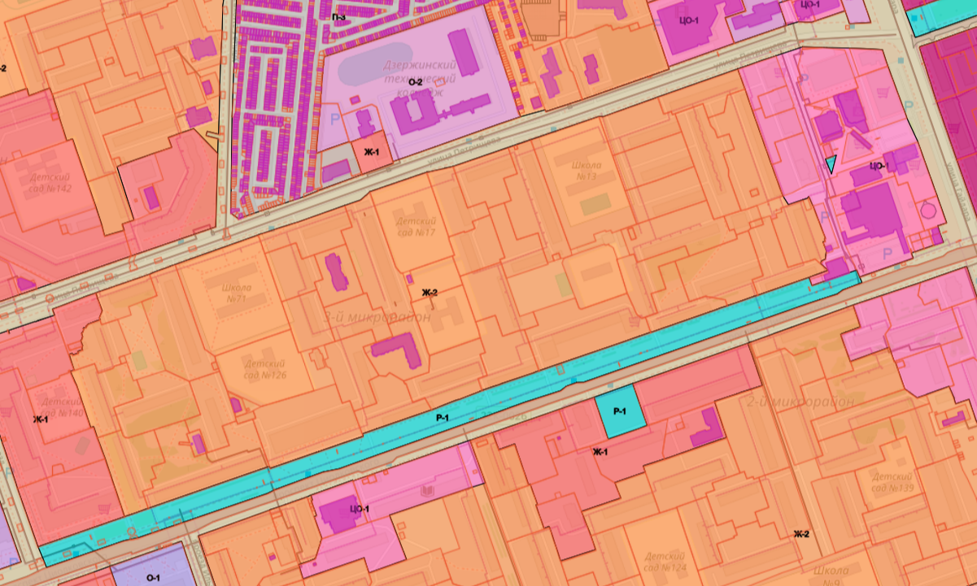

- земельный участок с кадастровым номером 52:21:0000103:5221, расположенный по адресу: Нижегородская область, г. Дзержинск, ул. Петрищева, д. 3В

- границы территориальной зоны Ж-2

(зона среднеэтажной жилой застройки);

- земельные участки, учтенные в ЕГРН;

- объекты капитального строительства, учтенные в ЕГРН